СТАТИСТИКА КОНКУРСА

2013 ГОД | 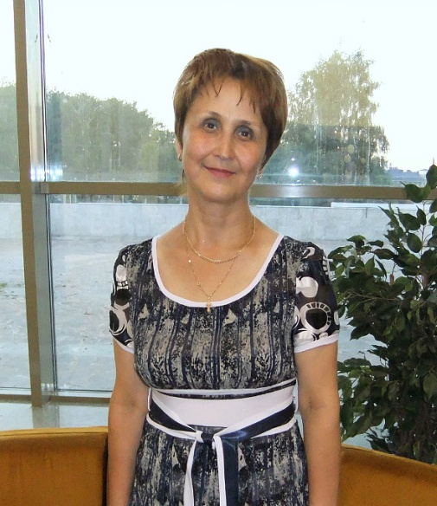  НИКОЛАЕВА НЕЛЯ ГЕННАДЬЕВНА, УЧИТЕЛЬ РУССКОГО ЯЗЫКА И ЛИТЕРАТУРЫ
2014 ГОД | 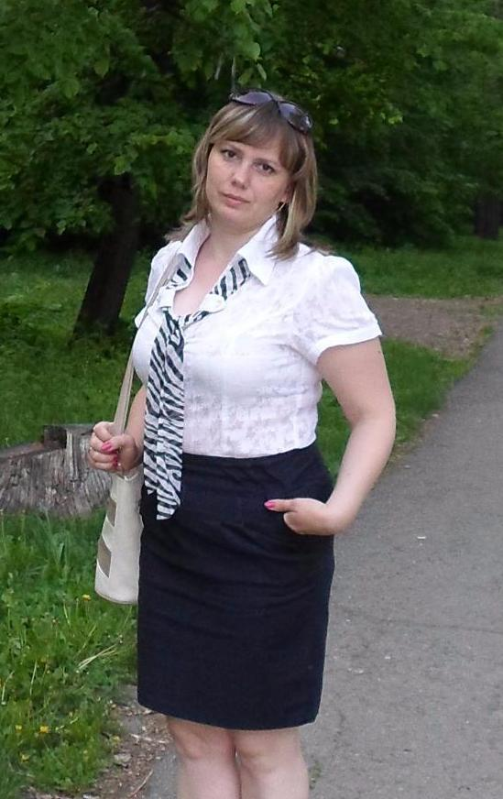  ИВАНОВА НИНА ЕВГЕНЬЕВНА, УЧИТЕЛЬ НАЧАЛЬНЫХ КЛАССОВ
2015 ГОД | 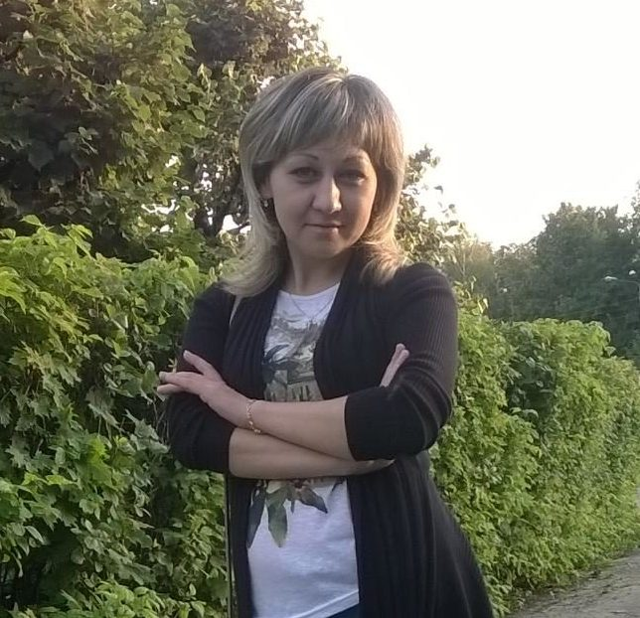  ЭНЮХОВА ЕЛЕНА НИКОЛАЕВНА, УЧИТЕЛЬ АНГЛИЙСКОГО ЯЗЫКА
2016 ГОД | 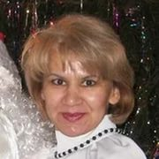  Малофеева Ирина Михайловна, УЧИТЕЛЬ АНГЛИЙСКОГО ЯЗЫКА

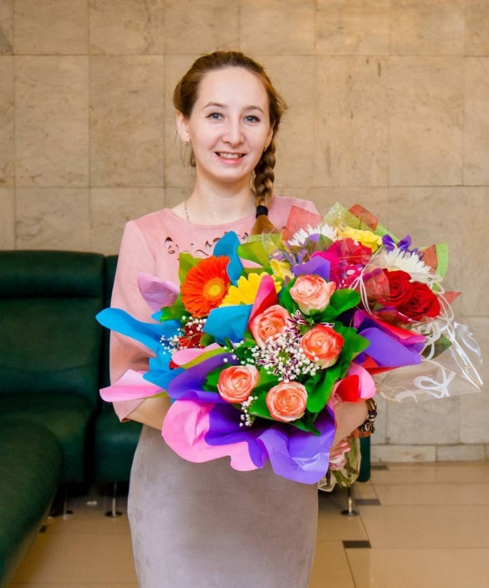
2017 ГОД
Ахметшина Анастасия Николаевна

2018 год  Васильева  Оксана  Ивановна | 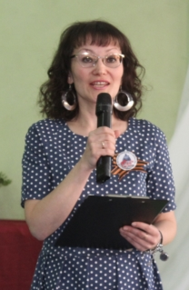

2019 год  Николаева  Елена  Анатольевна | 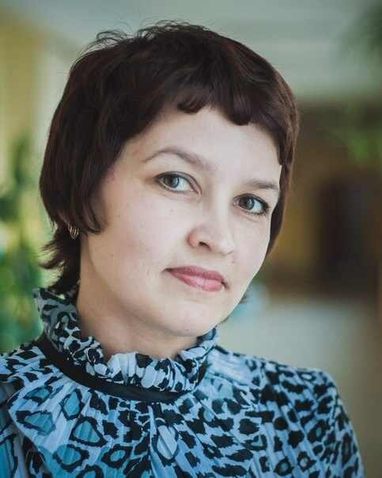
2020 год  Филиппова  Вера  Юрьевна | 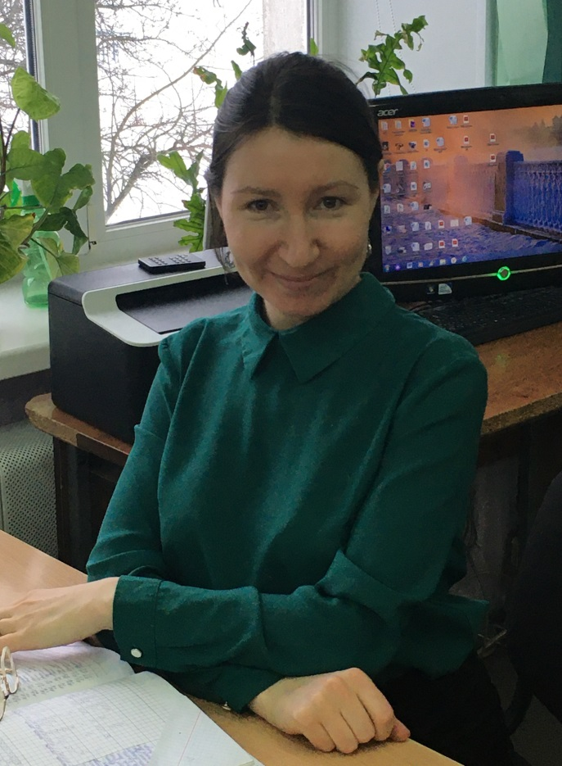
2021 год  Леонтьева  Елена  Антольевна | 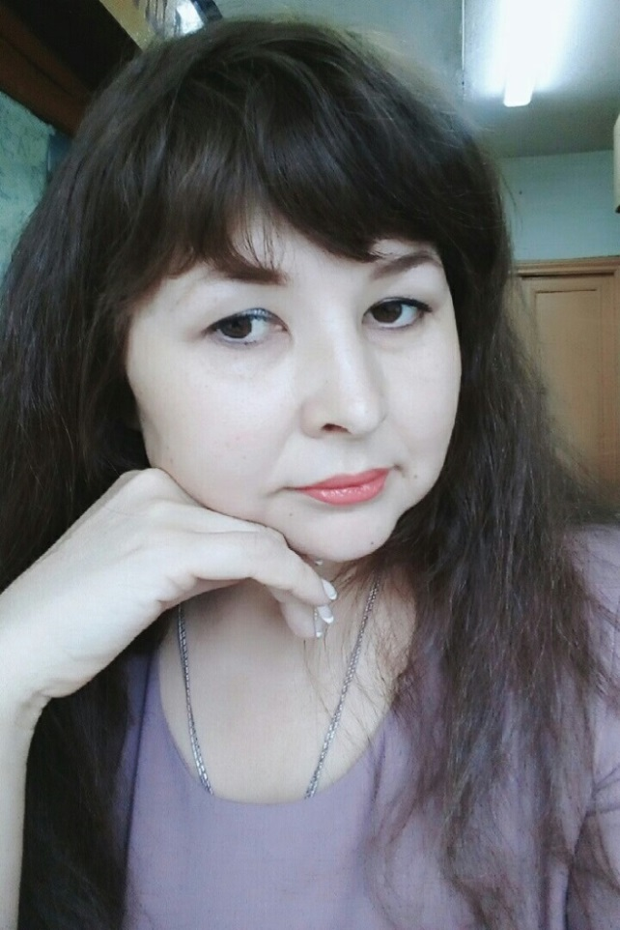
2022 год  Федорова Мария Александровна  2023 год  Кириллова  Алина  Ильинична | 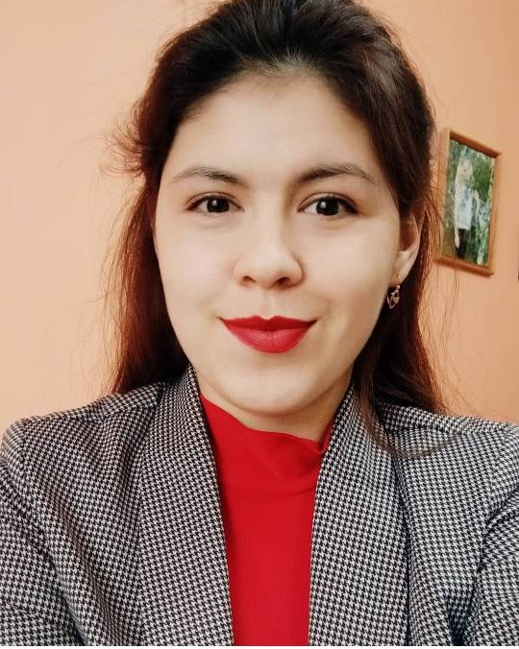  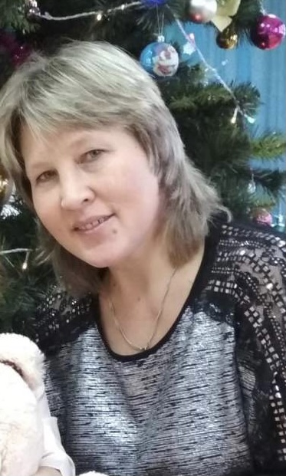

2024 год  Андреева  Оксана  Николаевна | 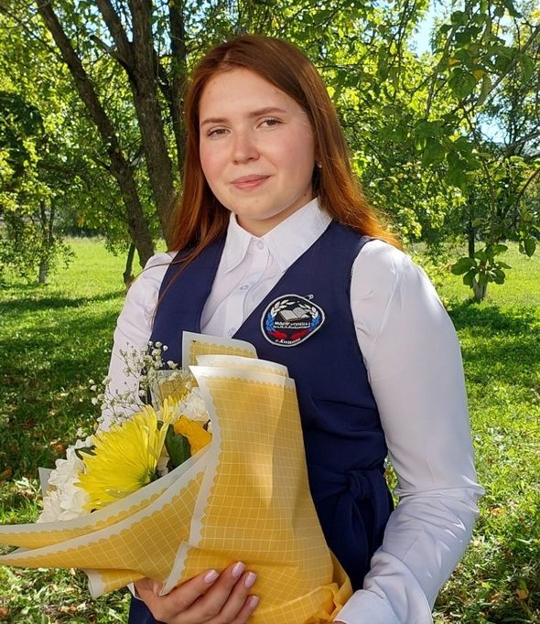
2025 год  Ильина  Галина  Владимировна | 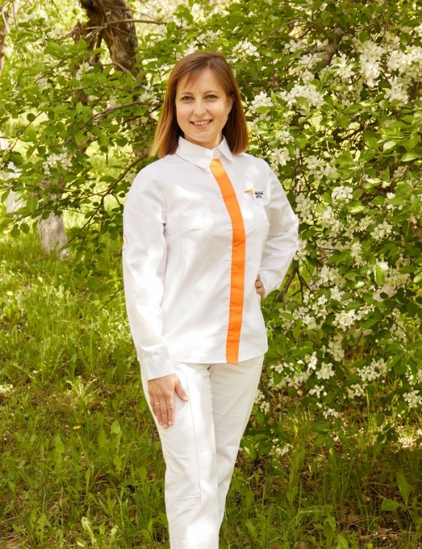

2026 год  Наумова  Екатерина  Анатольевна, учитель начальных классов | 